Козлова Т. М.,
учитель русского языка и литературы филиала МБОУ «Уваровщинская сош» в с. Калаис,
Кирсановский район, Тамбовская область
Технологическая карта урока по учебному предмету «Русский язык» в 5-ом классе на тему «Буквы Е – И в корнях с чередованием» (2 урок)
Тип урока: | Урок рефлексии
Авторы УМК: | Т. А. Ладыженская, М. Т. Баранов, Л. А. Тростенцова, Л. Т. Григорян, И. И. Кулибаба, Н. В. Ладыженская
Цели урока: | деятельностная: формировать у учеников способность к рефлексии коррекционно-контрольного типа, научить детей находить причину своих затруднений, самостоятельно строить алгоритм действий по устранению затруднений, научить самоанализу действий и способам нахождения разрешения конфликта;  содержательная: закрепить усвоенные знания, понятия, способы действия и скорректировать при необходимости.
Планируемые образовательные результаты: | личностные: интерес к изучению языка; осознание ответственности за произнесённое и написанное слово;  метапредметные: самостоятельно анализировать условия и пути достижения цели, составлять план решения учебной проблемы; перерабатывать и преобразовывать информацию из одной формы в другую (составлять план, таблицу, схему); строить рассуждения; оценивать и редактировать устное и письменное речевое высказывание; высказывать и обосновывать свою точку зрения;  предметные: находить изученные орфограммы в словах, правильно писать слова с изученными орфограммами; обосновывать выбор написания; находить и исправлять орфографические ошибки.
Оборудование: | Ноутбук, ж/к телевизор, колонки, карточки с заданиями, домики, шаблоны сотового телефона, плакат «Правило ослика», мини-презентация «Лишнее» слово».
Образовательные ресурсы: | сайт Оптимисты!: Школьный помощник: Русский язык 5 класс http://school-assistant.ru/?predmet=russian&theme=bukvi_e_i_v_korniax

Организационная структура (сценарий урока)
Этапы урока | Время (мин.) | Обучающие и развивающие компоненты, задания и упражнения | Деятельность учителя | Осуществляемая деятельность учащихся | ФОУД (форма организации учебной деятельности учащихся) | Формируемые умения (универсальные учебные действия)
1.Мотивация (самоопределение) к коррекционной деятельности | 1–2 мин. | Создание условия для возникновения внутренней потребности включения в деятельность («хочу»), актуализация требования к ученику со стороны коррекционной деятельности («надо»), исходя из решенных ранее задач, установить тематические рамки и создать ориентировочную основу коррекционных действий («могу»). | Слова-напутствия  Каждый из вас хочет стать мудрым. Не так ли? Что же надо для этого сделать?  Послушайте слова великого французского писателя А. де Сент-Экзюпери: «Суди себя сам. Это самое трудное. Себя судить куда труднее, чем других. Если ты сумеешь правильно судить себя, значит, ты поистине мудр».  Давайте попробуем последовать его словам и ответить самим себе на вопрос: «Смогу ли я правильно выполнить задания на правило, изученное на прошлом уроке?» | Слушают учителя, участвуют в диалоге с ним. | Фронтальная | Познавательные: понимают поставленную перед ними познавательную задачу.  Регулятивные: планируют необходимые действия и операции.  Коммуникативные: включаются в  совместные виды  деятельности  (с учителем и  учащимися).
2. Актуализация и фиксация затруднений в индивидуальной деятельности | 5-8 мин. | Повторение пройденного материала  и фиксирование  основных понятий,  терминов, знаний,  которые усвоены. | 1.Блиц-опрос  - Назовите корни с чередованием Е-И? (бер-бир, пер-пир, дер-дир, тер-тир, мер-мир, стел-стил, жег-жиг)  - От чего зависит выбор гласной в корне? (от присутствия или отсутствия суффикса А после корня)  - Почему правило о правописании корней с чередование Е-И называют правилом ослика? (Правило звучит так:  Если после корня – А,  В корне будет И всегда!: ИА)  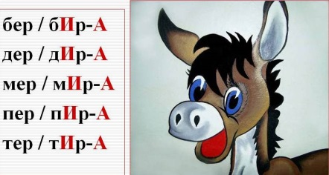  (приложение 1)  2.Текст с пропусками  Вставьте пропущенные буквы, обозначьте условия выбора Е/И в корне слова.  (приложение 2)  3. «Ошибка, я тебя вижу!» (приложение 3)  Найдите глаголы с ошибкой в корне.  1 группа:  2 группа:  3 группа:  4 группа: | Отвечают на  поставленные вопросы  Записывают предложения, обосновывают выбор написания (при последующей проверке)  Исправляют ошибки в написании слов, доказывают правильность своего выбора (один ученик из группы) | Фронтальная  Индивидуальная, фронтальная  Групповая, фронтальная | Познавательные: осуществляют для  решения поставленных задач операции анализа, сравнения, классификации.  Регулятивные: осознают недостаточность своих знаний.  Коммуникативные: слушают и отвечают на вопросы, формулируют собственные мысли, высказывают и  обосновывают свою  точку зрения.
  Спустился с горы и стал проб..раться к озеру. Озеро таёжное бле..стит на солнце. Лошади с трудом прод..рались сквозь чащу. Наташа разж..гала огонь в печке. Пустыня как будто вым..рла до вечера.
  1.Расстилается поле, соберу ягоды, сжигать в печке, запиреть в чулане.
  2.Собираю коллекцию, вытирай ноги, зажегаются звёзды, замереть от восторга.
  1.Замерла природа до весны, блестит роса, выдиру сорняки, стереть с доски.
  2.Стелю скатерть, сзади напирают, блиснул огонёк, продираться сквозь заросли.
  1.Блестит на солнце, запиреть дверь, вытирать пол, выдеру с корнем.
  2.Запереть дверь, собирать хворост, расстилить скатерть, блестит от росы.
  1.Прижигать рану, стирать с доски, замирать от страха, выбиру книгу.
  2.Приберу книжки, удерать без оглядки, упираться ногами, запирать на ключ.
3.Локализация индивидуальных затруднений | 3-4 мин. | Осознание места и причины собственных затруднений в  выполнении изученных способов действий. | Работа по вопросам:  - Какое задание я выполнял?  - Какое знание я  использовал?  - Что делал сначала? Потом?  - Где возникло затруднение?  - Почему? Чего мне не  хватает для правильного  решения? | Сами себе отвечают на поставленные  вопросы | Индивидуальная | Личностные: способны адекватно рассуждать о причинах своего успеха или неуспеха в учении, связывая успехи с усилиями, трудолюбием
4.Построение проекта коррекции выявленных затруднений | 2-3 мин. | Составление индивидуального проекта решения  проблемы | - Давайте сформулируем цель нашего проекта. (Коррекция знаний,  устранение пробелов: знать, когда в корне с чередование пишется Е, а когда И).  - Определим средства,  которые помогут вам достичь поставленной цели. (Иллюстрированное правило ослика).  - Определим способ, с  помощью которого будет  рещаться проблема.  (Повторить правило,  рассказать соседу по парте,  выполнить практическое  задание). | Отвечают на  поставленные  вопросы | Фронтальная | Познавательные: осуществляют для решения поставленных задач операции анализа, сравнения, классификации.  Регулятивные: осознают недостаточность своих знаний.  Личностные: способны адекватно рассуждать о причинах своего успеха или неуспеха в учении, связывая успехи с  усилиями, трудолюбием
5.Реализация построенного проекта | 4-5 мин. | Осмысленная коррекция учащимися своих  ошибок в  самостоятельной работе и формирование умения правильно применять соответствующие способы действий. | Работа по карточке  (приложение 4)  - Обратите внимание на то, что карточка содержит не только практический материал, но и теоретический. Ослик напоминает вам правило, которое вызывает у  вас затруднение. Не  отказывайтесь от его помощи. | Выписывают задание по карточке | Индивидуальная | Познавательные: осуществляют для  решения поставленных задач операции анализа.  Коммуникативные: умеют задавать вопросы для уточнения  последовательности работы.
6.Обобщение затруднений во внешней речи | 4-5 мин. | Закрепление способов действий, вызвавших затруднения. | Распределительный диктант  Поселите слова в два домика:  Е и И    (приложение 5)  Убирать, уберу, выстилать,  выстелю, сжигать,  растираюсь, растереться,  выберу, выбирать, замереть,  замирать, поджигать, разжег,  забирать, заберу, разжигать,  выжег, опереться,  настеленный, настилать,  вымирают, натираю, подберу.  Проверка. Прочитайте слова, в корне которых пишется Е.  В каких словах пишется И? Почему? | Слушают задание учителя  Записывают слова в два столбика  Зачитывают слова первого домика  Зачитывают слова второго домика | Фронтальная  Индивидуальная | Познавательные: осуществляют для  решения поставленных задач операции анализа.  Коммуникативные: высказывают и  обосновывают свою  точку зрения.
7. Самостоятельная работа с  самопроверкой по эталону | 4-5 мин. | Интериоризация способов действий, вызвавших затруднения, самопроверка их усвоения, индивидуальная рефлексия достижения цели и создание (по возможности) ситуации успеха. | 1.«Сам себе голова!»  (приложение 6)  Е или И? Левую колонку букв прикройте листочком бумаги, а в правую вставьте пропущенные буквы и затем сверьте с ответом.  1 вариант:  2 вариант:  2. «Лишнее» слово  В каких строчках нет  лишнего слова?  (мини-презентация (4слайда)  (приложение 7) | Вставляют пропущенные буквы и делают  взаимопроверку  Выполняют задание и делают  самопроверку | Парная  Индивидуальная | Регулятивные: оценивают свою и  чужую работу,  исправляют и  объясняют ошибки.  Коммуникативные: осуществляют совместную деятельность в парах.
  е и  е и  и и  е и  и е  е е  и и  и и | 1.Бл..снуть бл..стать  2.Расст..лю расст..лать  3.Уб..рать заб..рать  4.Зам..р зам..рать  5.Подж..гал выж..г  6.Дот..реть ст..реть  7.Сд..рать нап..рать  8.Вып..рать соб..рать
  и и  е и  е и  и и  и и  е и  е и  и е | 1.Оп..раться прот..рать  2.Зам..рло выб..рать  3.Соб..рутся зам..рать  4.Прод..рать заж..гать  5.Нат..рать наст..лать  6.Выст..лю перет..рать  7.Прот..реть зам..рать  8.Подж..гать разд..рёт
  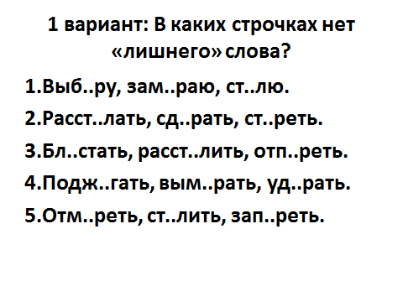
  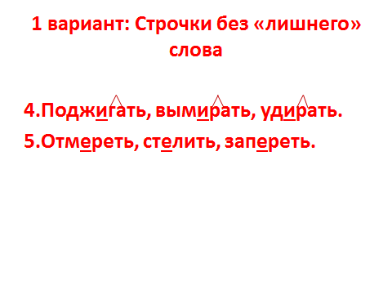
  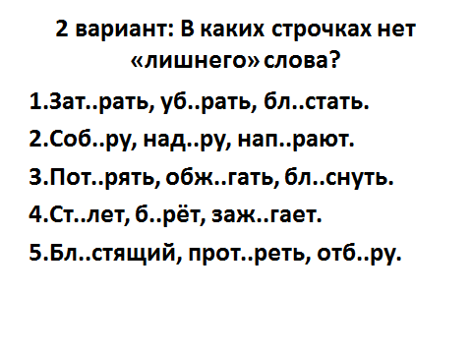
  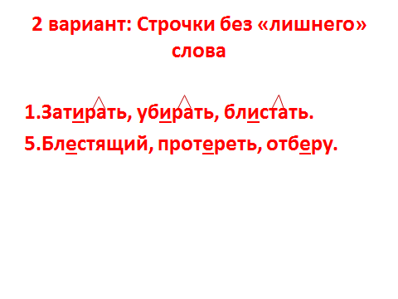
8.Включение в  систему знаний и повторения | 7-8 мин. | Применение способов действий, вызвавших затруднения,  повторение и  закрепление ранее  изученного и  подготовка к  изучению следующих  разделов темы  «Глагол». | - Молодцы! Всё у нас с вами получается. Как вы думаете почему? (ответы учащихся)  - Одно из условия, которое помогало вам в течение всего урока – вера в свои силы и способности. Никто из вас ни разу «не опустили руки». Вы  оптимисты! Поэтому давайте прямо сейчас отправимся в гости на сайт: «Оптимисты!: Школьный помощник» и выполним задания 1, 2, 3.  (http://school-assistant.ru/?predmet=russian&theme=bukvi_e_i_v_korniax)  - Сегодня на уроке мы с вами работали с большим количеством слов с чередованием Е/И. Кто-нибудь заметил особенность употребления этих корней? (Эти корни бывают только у глаголов).  - Правильно, ребята! На следующих уроках мы продолжим изучать глагол: вспомним времена, спряжения глаголов, узнаем о правописании Ь в этой части речи. | Отвечают на  поставленный  вопрос  Выполняют задания по цепочке | Фронтальная | Познавательные: осуществляют для  решения поставленных задач операции анализа, сравнения, делают  обобщения, выводы.  Коммуникативные: высказывают и  обосновывают свою  точку зрения.  Личностные: имеют желание осваивать  новые виды  деятельности,  участвовать в  творческом,  созидательном  процессе.
9.Рефлексия учебной  деятельности на  уроке | 3 мин. | Осознание учащимися метода преодоления затруднений и  самооценка ими  результатов своей  коррекционной (а в  случае, если ошибок  не было,  самостоятельной)  деятельности. | SMS: на бумажных сотовых телефонах (приложение 8)  напишите SMS –сообщение другу о том, как прошёл урок, оцените его работу на уроке.    (плохо, хорошо, замечательно) | Пишут sms – отзыв об уроке | Индивидуальная | Регулятивные: оценивают свою и  чужую работу,  осознают правило  контроля.  Личностные: понимают значение знаний для  человека, стремятся к  приобретению новых  знаний и умений.
10.Домашнее задание. | 2 мин. | Осознание учащимися значимости выполнения заданий и упражнений не только в классе, но и дома | Повторить правило ослика, упр. 649. | Записывают  домашнее задание,  подают дневники для оценки учителю | Индивидуальная | Регулятивные: оценивают свою работу,  исправляют и  объясняют ошибки.  Личностные: понимают значение знаний для  человека.

Список использованной литературы:
Боровлёва, Л. Ф. Русский язык. 500 тестов, упражнений, контрольных и самостоятельных работ: Для подготовки к урокам и ГИА: 5-й кл. / Л. Ф. Боровлёва. – М.: АСТ: Астрель, 2009.
Электронные источники информации:

http://www.izenglish.ru/collaborating/icourses/fgos/typology/reflection-lesson/ - Статья «Урок отработки умений и рефлексии».
- http://nsportal.ru/shkola/russkiy-yazyk/library/2013/01/10/refleksiya-v-kontse-uroka - Статья «Рефлексия в конце урока».

- http://pedsovet.su/publ/115-1-0-5635 - Статья «Уроки рефлексии в рамках ФГОС. Примерный план урока и способы его проведения».

- http://900igr.net/datas/russkij-jazyk/CHeredovanie-glasnykh-I-E/0003-003-ber-bIr-A-der-dIr-A-mer-mIr-A-per-pIr-A-ter-tIr-A.jpg - Правило ослика.

Приложение 1. Правило ослика:
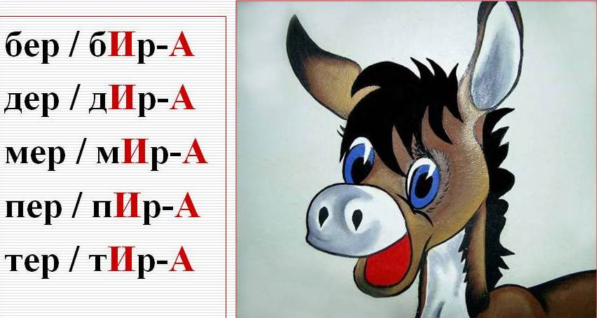

Приложение 2. Текст с пропусками: Вставьте пропущенные буквы, обозначьте условия выбора Е/И в корне слова.
Спустился с горы и стал проб..раться к озеру. Озеро таёжное бле..стит на солнце. Лошади с трудом прод..рались сквозь чащу. Наташа разж..гала огонь в печке. Пустыня как будто вым..рла до вечера.

Приложение 3. «Ошибка, я тебя вижу!»: Найдите глаголы с ошибкой в корне.
1 группа:
1.Расстилается поле, соберу ягоды, сжигать в печке, запиреть в чулане.
2.Собираю коллекцию, вытирай ноги, зажегаются звёзды, замереть от восторга.

2 группа:
1.Замерла природа до весны, блестит роса, выдиру сорняки, стереть с доски.
2.Стелю скатерть, сзади напирают, блиснул огонёк, продираться сквозь заросли.

3 группа:
1.Блестит на солнце, запиреть дверь, вытирать пол, выдеру с корнем.
2.Запереть дверь, собирать хворост, расстилить скатерть, блестит от росы.

4 группа:
1.Прижигать рану, стирать с доски, замирать от страха, выбиру книгу.
2.Приберу книжки, удерать без оглядки, упираться ногами, запирать на ключ.

Приложение 4. Карточка:
  ИА | Прочитайте. Слова с чередованием Е/И в корне выпишите и объясните их написание.  (Подсказка: таких слов в упражнении – 9.)  - Кота заперли в чулане.  - Расстилается бескрайняя степь.  - Перелётные птицы собираются в стаи, улетают на юг, и лесные чащи замирают в тишине.  - Горячее солнце обжигает лицо и руки.  - Блестят, сверкают в траве капельки росы.  - Замер от страха зайчонок.  - Продираемся сквозь заросли, рубим дрова, разжигаем костёр.    ИА

Приложение 5. Домики:

Е
И

Приложение 6. «Сам себе голова!»: Е или И? Левую колонку букв прикройте листочком бумаги, а в правую вставьте пропущенные буквы и затем сверьте с ответом.
1 вариант:
е и  е и  и и  е и  и е  е е  и и  и и | 1.Бл..снуть бл..стать  2.Расст..лю расст..лать  3.Уб..рать заб..рать  4.Зам..р зам..рать  5.Подж..гал выж..г  6.Дот..реть ст..реть  7.Сд..рать нап..рать  8.Вып..рать соб..рать

2 вариант:
и и  е и  е и  и и  и и  е и  е и  и е | 1.Оп..раться прот..рать  2.Зам..рло выб..рать  3.Соб..рутся зам..рать  4.Прод..рать заж..гать  5.Нат..рать наст..лать  6.Выст..лю перет..рать  7.Прот..реть зам..рать  8.Подж..гать разд..рёт

Приложение 7. «Лишнее слово»: В каких строчках нет лишнего слова? (мини-презентация, состоящая из 4 слайдов)

1 слайд
2 слайд

3 слайд

4 слайд

Приложение 8. Шаблон телефона:

